# KATECHEZA: klasa VI

# TEMAT: CO TO JEST WIATYK?

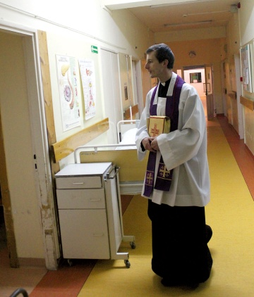

W szczególnej sytuacji, kiedy chory – według roztropnej oceny jego bliskich czy lekarza – zbliża się do końca swojego ziemskiego życia, Kościół, oprócz sakramentu namaszczenia, ofiaruje mu Eucharystię jako wiatyk.

Jak poucza Katechizm Kościoła Katolickiego, przyjęcie Komunii Świętej w chwili przejścia do Ojca ma szczególne znaczenie i wagę, ponieważ jest zaczątkiem życia wiecznego i mocy zmartwychwstania.

Specyfika wiatyku polega właśnie na tym, że chrześcijanin przyjmuje go w najbardziej decydującym momencie swojego życia, a więc w chwili przejścia z tego świata do wieczności.

W Kodeksie Prawa Kanonicznego, możemy przeczytać,  że: Wierni znajdujący się z jakiejkolwiek przyczyny w niebezpieczeństwie śmierci powinni być umocnieni Komunią Świętą na sposób.

Niezależnie od tego, czy chory przyjął już danego dnia Komunię św., w przypadku wystąpienia niebezpieczeństwa utraty życia można, a nawet należy udzielić mu wiatyku. Co więcej, gdyby chory przez kilka dni pozostawał w sytuacji zagrożenia życia, może przyjmować Komunię św. na sposób wiatyku wielokrotnie, w poszczególnych dniach.

Kodeks Prawa Kanonicznego również zachęca szafarzy Eucharystii, by nie odkładali udzielania wiatyku i czuwali, by chorzy przyjmowali go jeszcze, gdy posiadają pełną świadomość swojej sytuacji. Wobec powyższego, aby to było możliwe, opiekujący się chorymi powinni właśnie wtedy, gdy są oni jeszcze świadomi, prosić księdza, by udzielił im nie tylko sakramentu namaszczenia chorych, ale i wiatyku.

Komunia Święta udzielana umierającemu chrześcijaninowi na drogę do wieczności jest zalecana wszystkim ochrzczonym.

**NOTATAKA:**

**WIATYK – jest to Komunia Święta udzielana umierającemu chrześcijaninowi na drogę do wieczności jest zalecana wszystkim ochrzczonym.**

**Kiedy chory zbliża się do końca swojego ziemskiego życia, Kościół, oprócz sakramentu namaszczenia, ofiaruje mu Eucharystię jako wiatyk.**

**Pozdrawiam Was WSZYSTKICH BARDZO SERDECZNIE**

**Ks. Józef Durlak ☺☺**